龍耀頂天 | 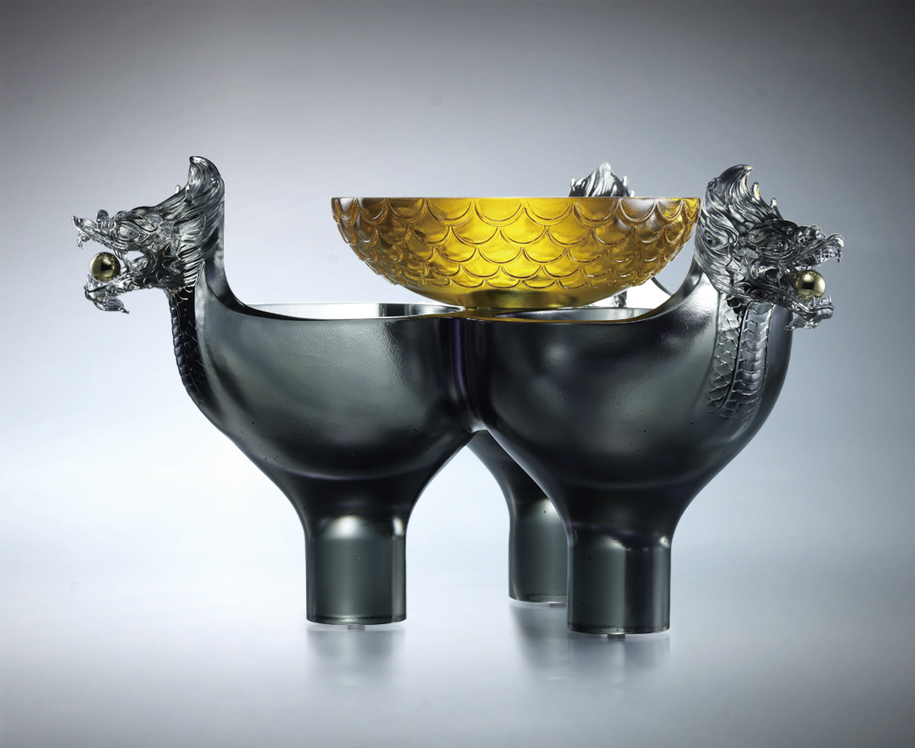
山不厭高 水不厭深
壯浩浩然胸襟
吐哺英雄大志
把百戰經驗左右交流
將真知灼見上下輝映
再建耀眼的奇功偉業
Dragon Soaring High
No mountain too high, no ocean too deep No mind too grand, For a hero’s dream Rich experience shared Valuable knowledge revealed Remarkable achievements forged

編號 | 1443165 | No | 1443165
名稱 | 龍耀頂天 | Name | Dragon Soaring High
顏色 | 底件:灰+上件:金 | Color
尺寸 | 33.7 * 37.7 * 23 | Size | 33.7 * 37.7 * 23
重量 | 9.9 | Weight | 9.9
限量 | O | Limited Edition | O
售價 | NT$ 126000 | Price | NT$ 126000
 | RMB$ 28000 |  | RMB$ 28000

